Intrefaz de Usuario en ESPAÑOL. Modulo de Proyectos.
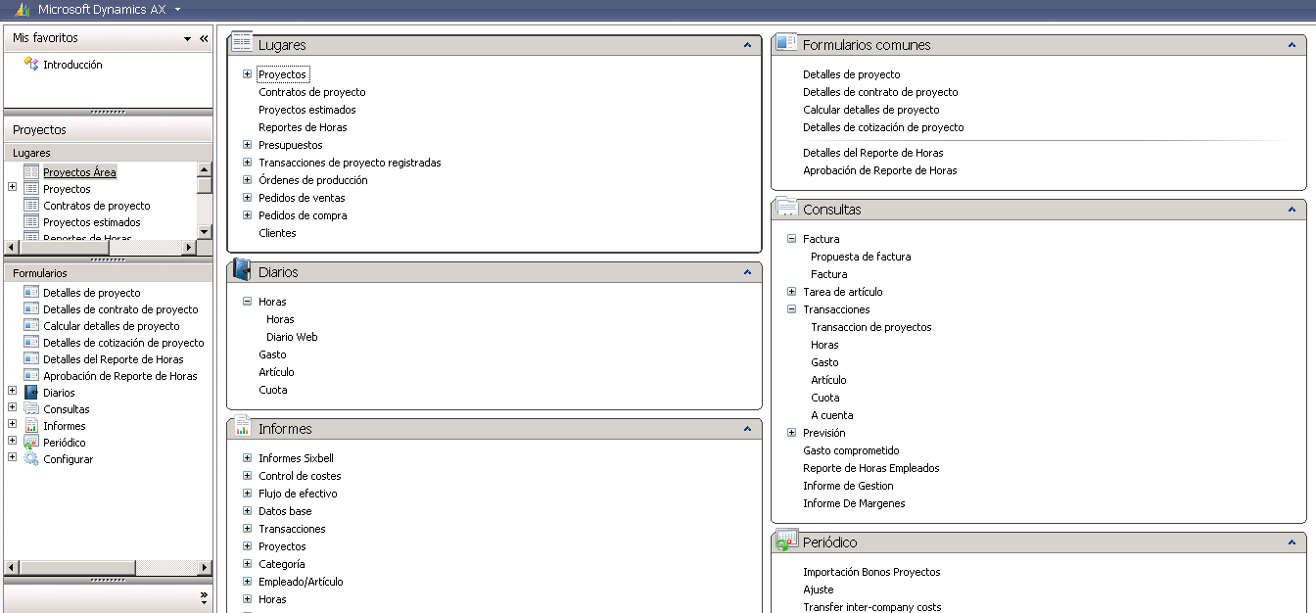

Formulario de Proyectos en ESPAÑOL.
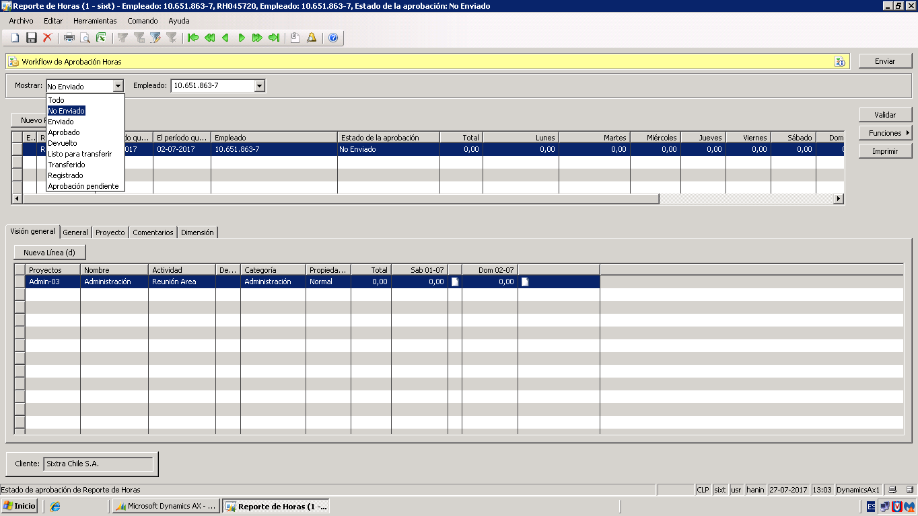

Cambio idioma en la Ruta:
Menu de Microsoft Dynamics>Herramientas>Opciones.
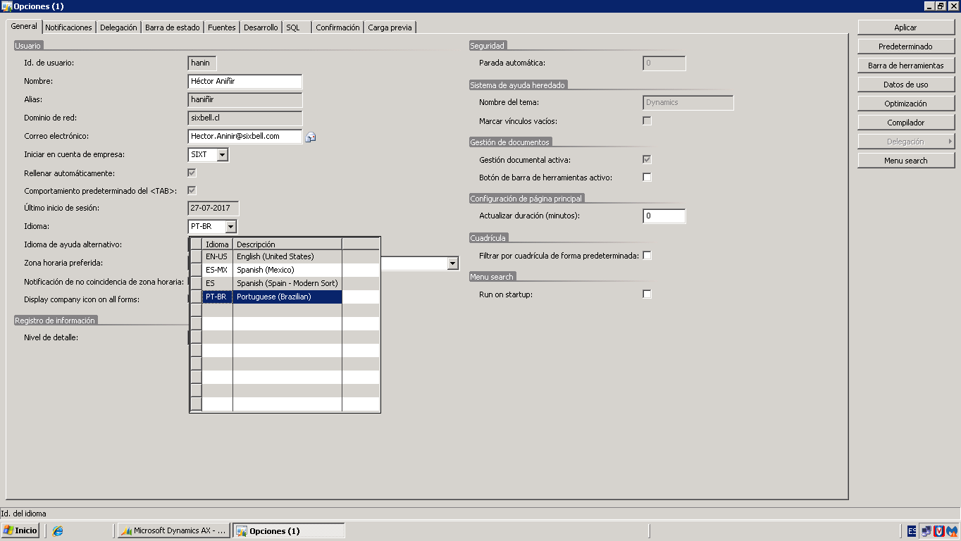

Si bien es cierto que el panel de trabajo se ve casi en su totalidad en Portugues, existen algunas excepciones, como por ejemplo Modulo de Proyectos.
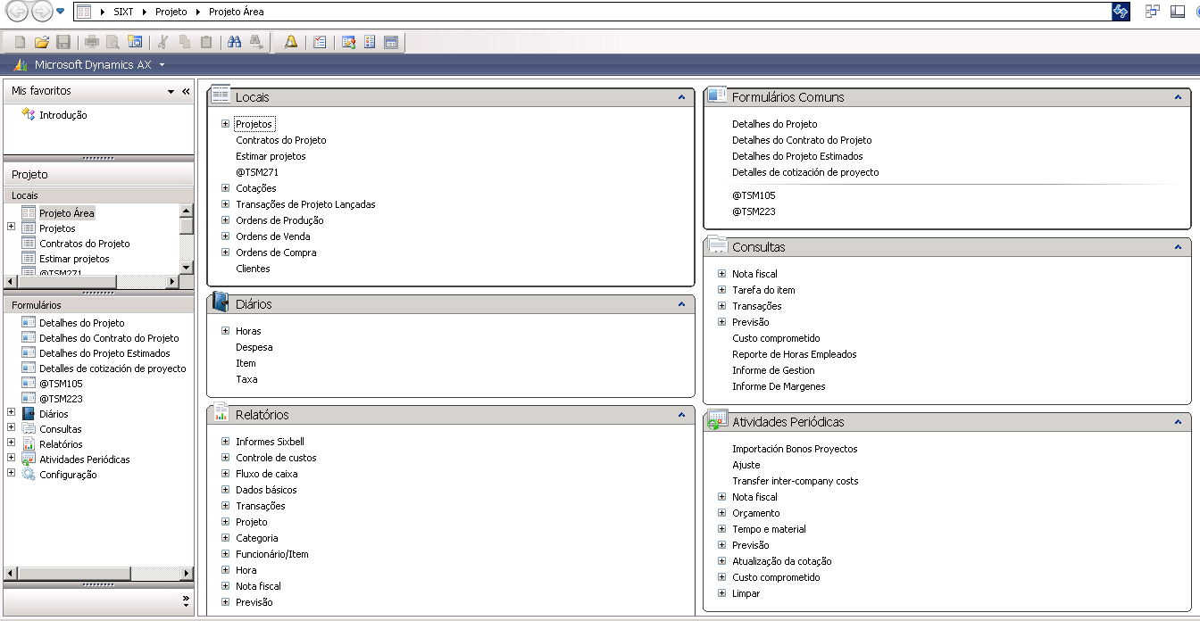

Formulario de Proyectos en PORTUGUES.
